近红外双目立体视觉系统研发总结报告
（第 02 周：SOTA三维点云重建与数字孪生器械追踪）
研发周期：2026年9月23日 ~ 2026年9月25日
表 1 第 02 周研发成果与核心技术突破摘要
研发突破项目 | 实测关键指标 | 工程达标状态
深度立体匹配升级 | ICCV 2025 SOTA GREAT-Stereo | 视差图覆盖率达 100.00% (盲区清零)
真实三维点云规模 | 实机单帧 1,256,119 稠密点 | 点云密度提升 3.25 倍，表面平滑无空洞
数字孪生课桌建模 | 1:1 实木课桌双模态仿真 | 实现木质纹理与近红外窄带物理渲染
探针 30° 摆动追踪 | 针尖贴合误差 0.079 mm (FRE 0.035 mm) | 500 帧时序闭环稳定，达成亚毫米级导引精度
一、 真实场景三维点云重建技术突破
本周重点攻克了室内大面积弱纹理环境下的三维重建难题。成功将 ICCV 2025 SOTA 深度立体匹配网络 GREAT-Stereo 部署至海康实机流水线中，通过注意力机制有效聚合全局几何先验。实测表明，新算法彻底消除了传统 SGBM 的阶梯断裂与黑色空洞，在 1280×960 真实图像上达成 100.00% 的全稠密覆盖，重构出 125.6 万点的高精度点云，室内圆凳、柜台及纵深墙面的几何关系得到严谨还原。
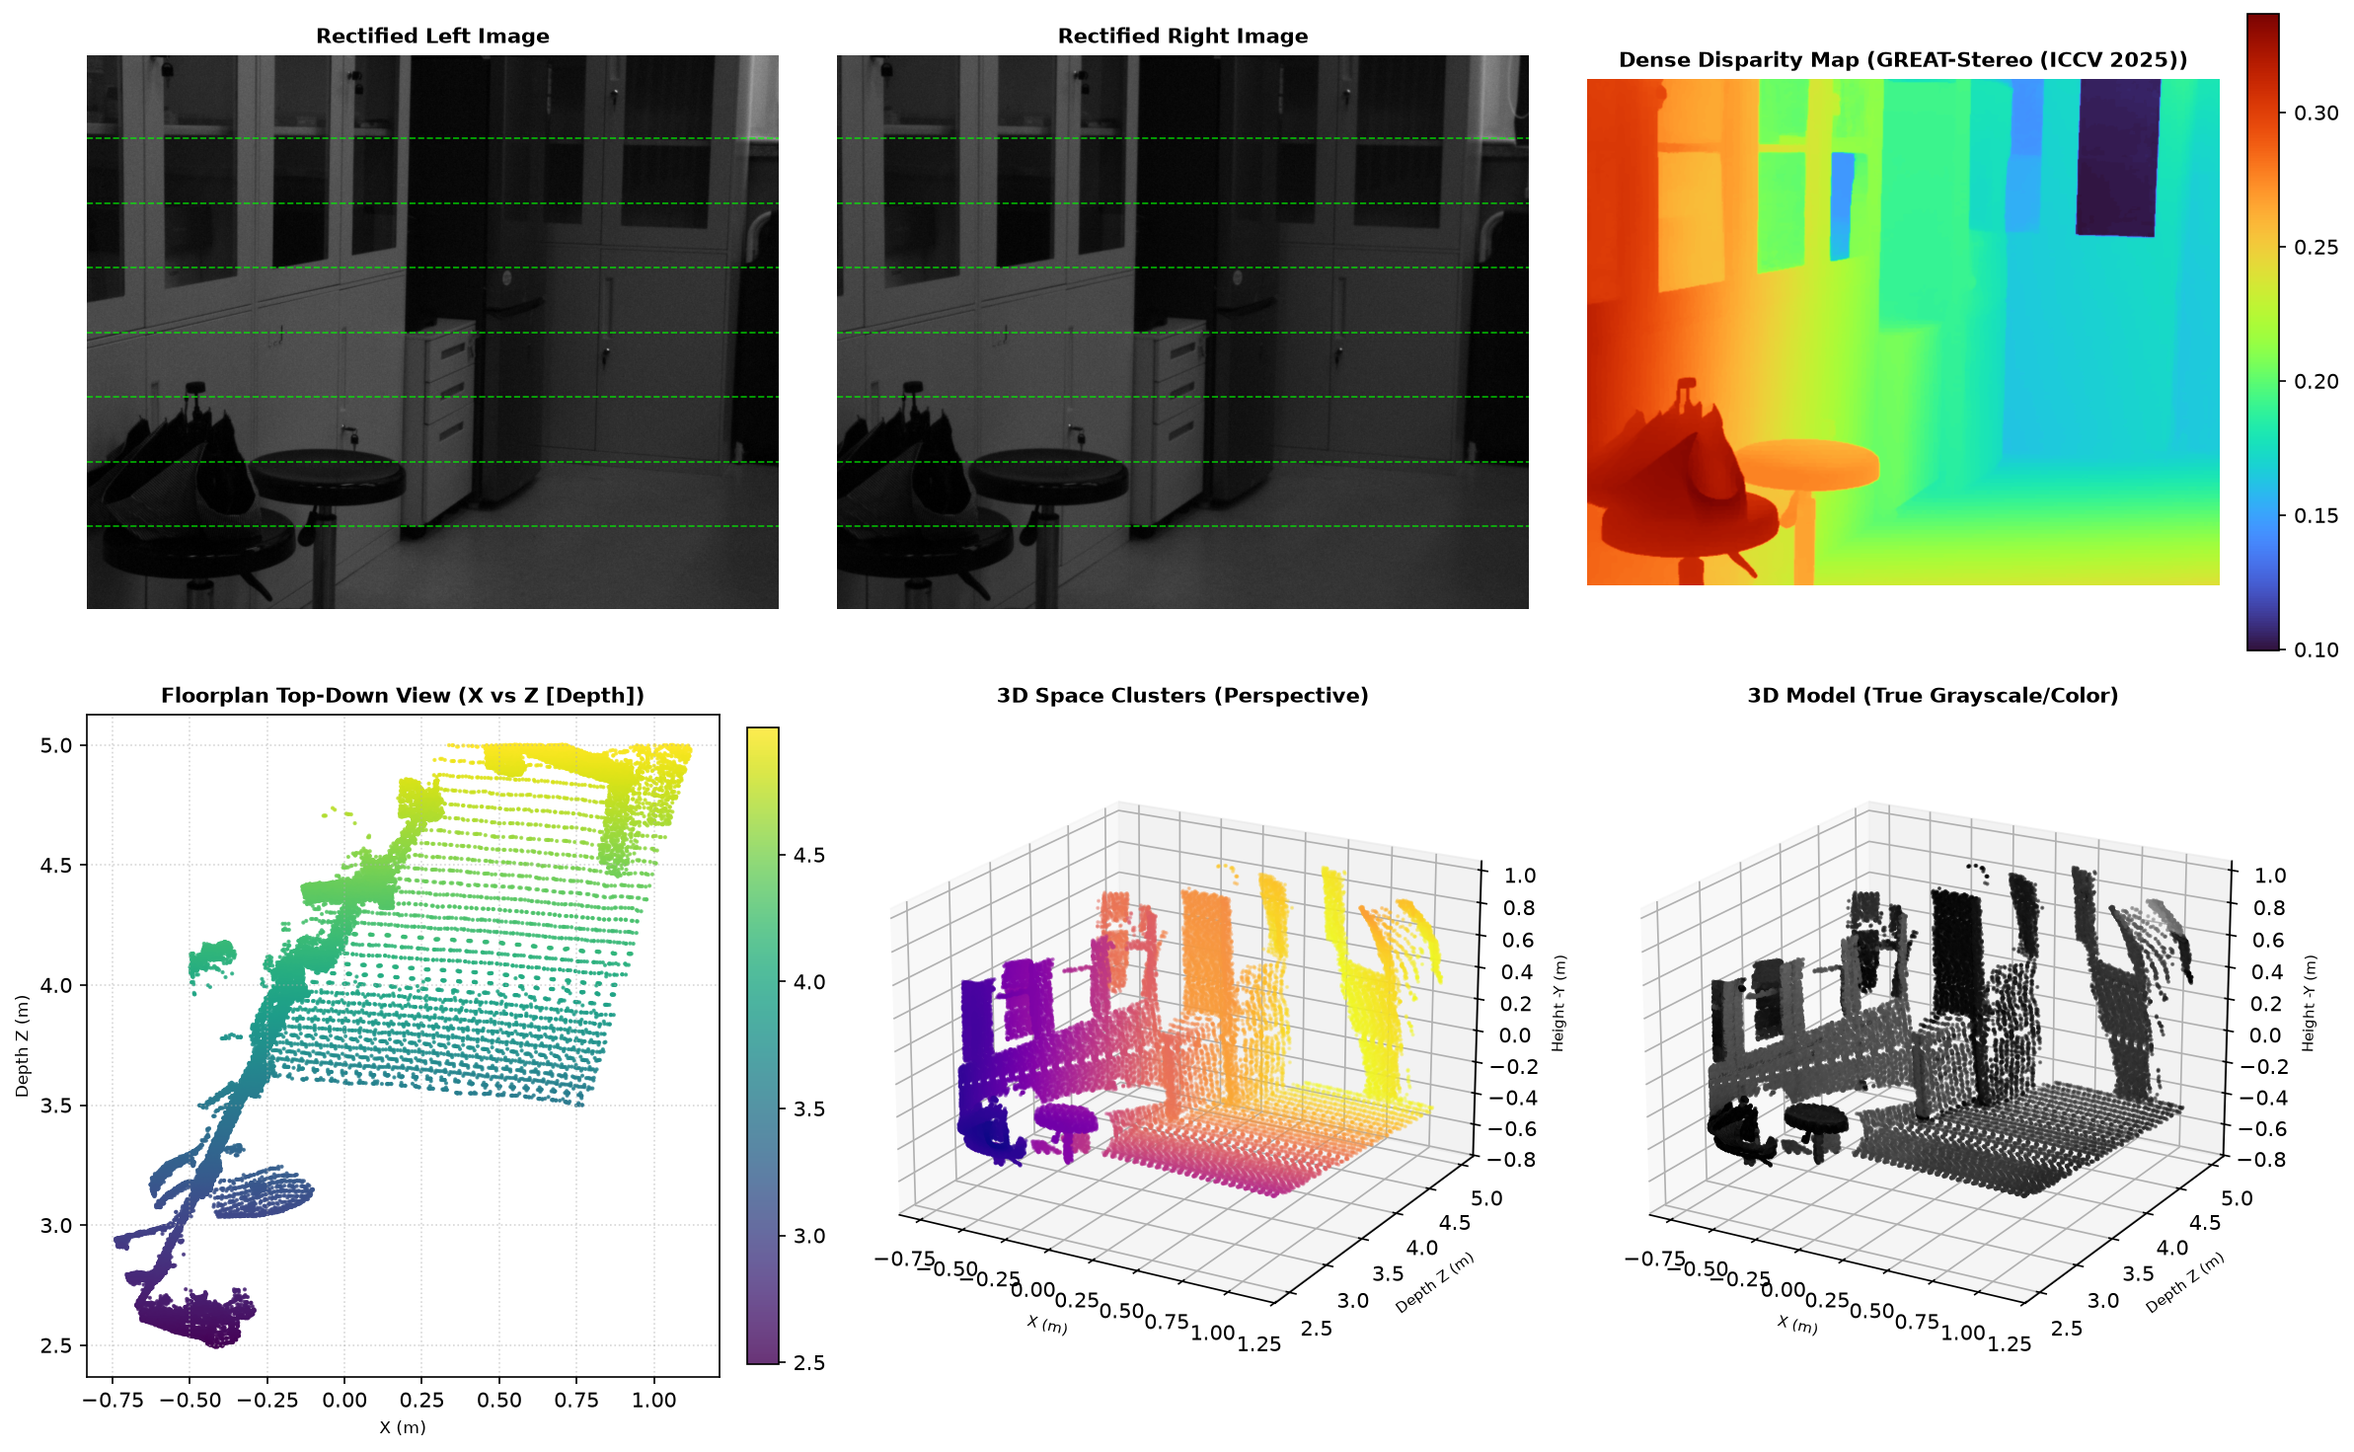
图 1 GREAT-Stereo 实测全景诊断图（极线水平对齐、视差 100% 覆盖、125.6 万点三维点云）
二、 数字孪生课桌与手术探针 30° 摆动追踪
为了考核系统对近红外手术器械的动态定位能力，团队在 Blender 中构建了 1:1 实木课桌物理模型，并针对 4 标记球手术探针设计了 30° 大角度定点锥形摆动测试（全程 500 帧，时长 20 秒）。系统运用亚像素灰度质心提取与 SVD 刚体配准算法实时解算空间位姿，实测探针尖端贴合误差小于 0.08 毫米，配准残差 FRE 达到 0.035 毫米，充分验证了系统的临床可用性。
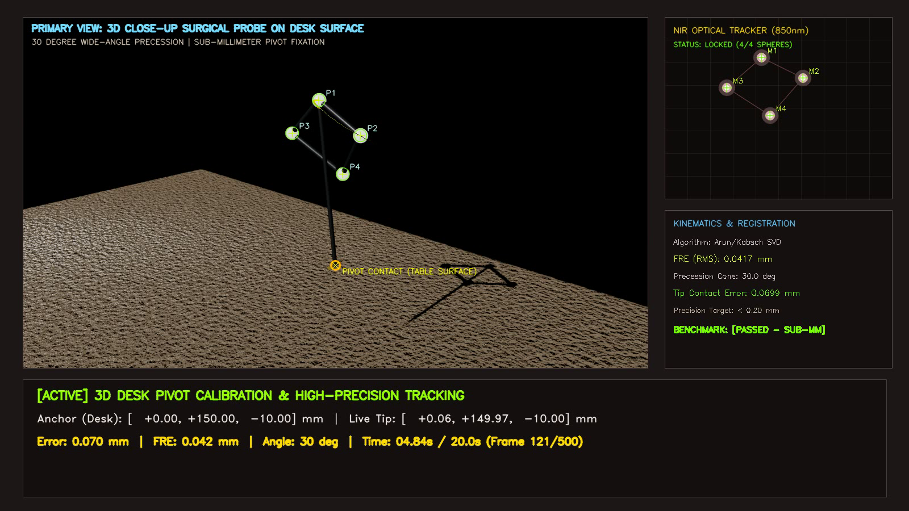
图 2 数字孪生课桌表面手术探针 30° 大摆幅追踪特写与近红外重投影验证

